Дидактическая игра «Пожарный щит»
Цель: закрепить знания детей о средствах борьбы с пожаром, о предметах, входящих в состав пожарного щита.
Оборудование: игровое поле с изображением предметов (лопаты, багор, топор, ведро, огнетушитель, ящик с песком), таблицы с номерами телефонов (единой службы спасения - 112 и пожарной части – 01) , которые должны быть на пожарном щите и картинки с предметами, которые не входят в состав пожарного щита (вентилятор, пила, веник, ножницы).
Ход игры.
Дети выбирают и называют картинки с изображением предметов
(инструментов), которые относятся к пожарному щиту.

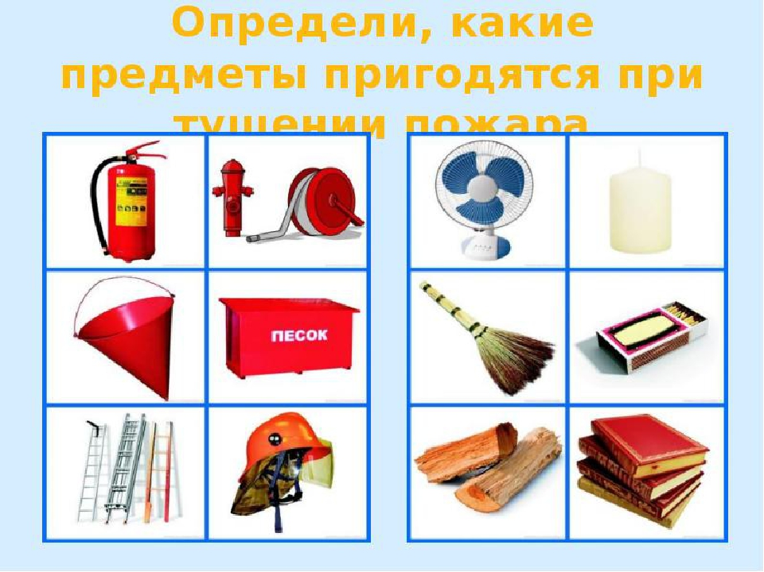 | 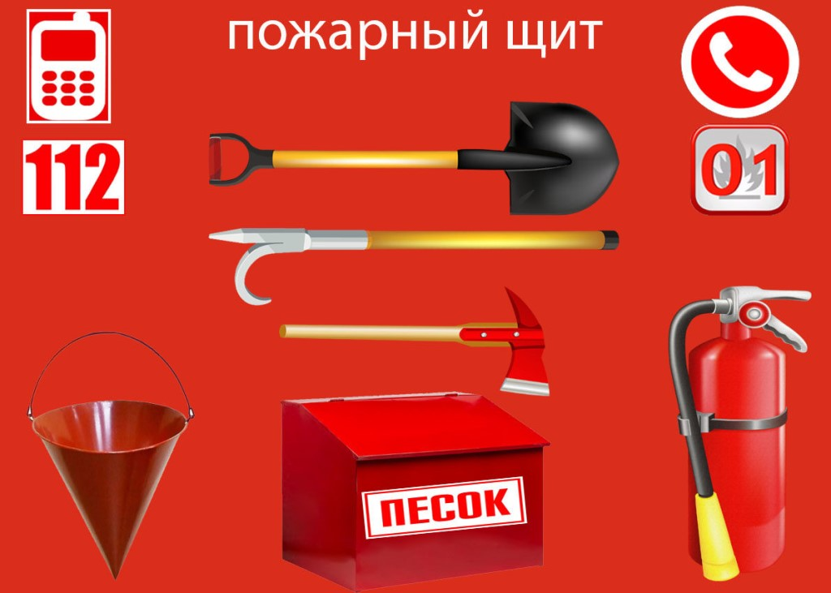 |  |  | 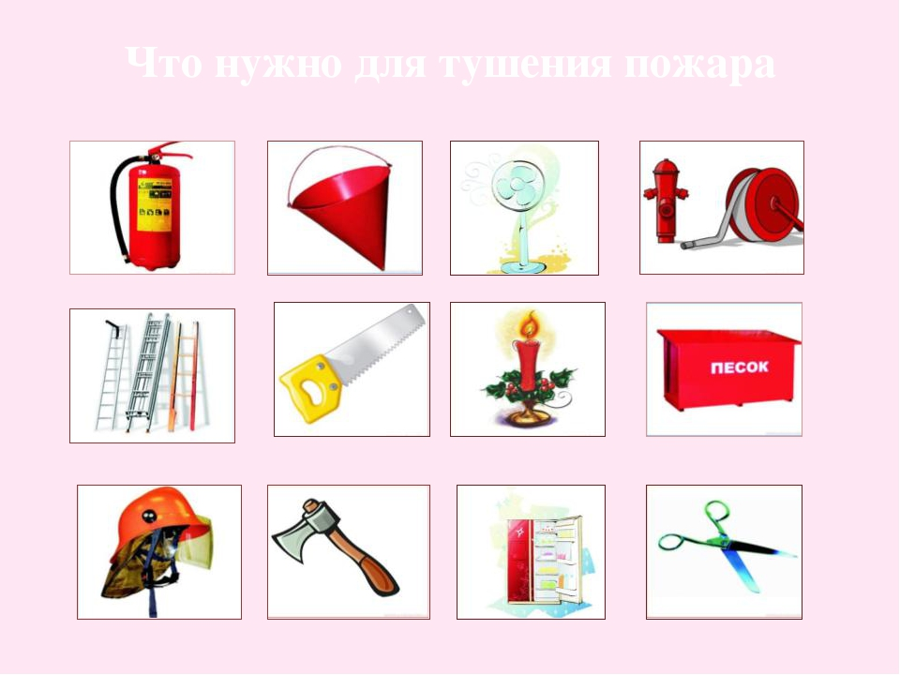
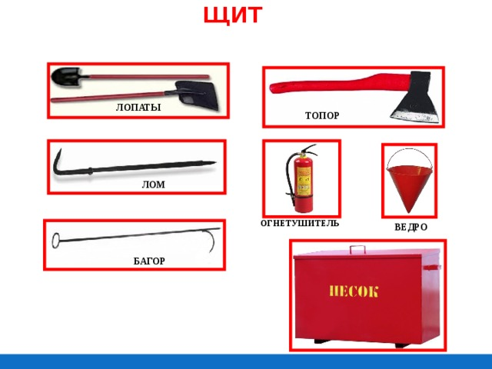 | СОБЕРИ  ПОЖАРНЫЙ  ЩИТ

ПРОВЕРЬ СЕБЯ

